**[思考题]**

1.品质因素 $Q$ 有哪些物理意义？有何应用？

答：物理意义：

（1）在谐振电路中，品质因素 $Q=\frac{ν_{0}}{ν_{2}-ν_{1}}$，为谐振频率与频带宽度（两个半功率点）之比，用来表征电路选频性能的优劣，品质因素越大。谐振曲线（$U_{R}-ν$ 关系曲线）的峰形越“尖”（窄），选频性能越良好，品质因素越小，谐振曲线（$U_{R}-ν$ 关系曲线）的峰形越“钝”（宽），选频性能越差；

（2）在谐振电路中品质因素 $Q=\frac{I^{2}ω_{0}L}{I^{2}\left(R+R_{L}\right)}\left(谐振情况下，其中谐振频率ω_{0}=\frac{1}{\sqrt{LC}}\right)=\frac{ω_{0}L}{R+R_{L}}=\frac{\frac{1}{ω_{0}C}}{(R+R_{L})}=\frac{1}{R+R_{L}}\sqrt{\frac{L}{c}}$，为电路中储存能量与每个周期内消耗能量之比，用于表征电路损耗能量的快慢；

（3）虽然在 $RLC$ 串联和 $RL-C$ 并联谐振电路中品质因素的表达公式一样，但实际的物理意义还是有部分差异：在 $RLC$ 串联谐振电路中，当达到谐振状态时，电感或电容两端的电压可以达到信号源输出电压的 $Q$ 倍；而在 $RL-C$ 并联谐振电路中，当达到谐振状态时，通过电感或电容的电流可以达到信号源输出电流的 $Q$ 倍；

（4）在一个有阻尼的弹簧振子模型中，品质因素 $Q$ 可以表示阻尼对于系统运动的影响。如当阻力与速度成正比时，此系统的品质因素定义为 $Q=\frac{1}{D}\sqrt{Mk}$，其中 $M$——振子质量， $k$——弹簧劲度系数， $D$——阻尼系数，品质因素越大，系统运动受阻尼的影响越小；

应用：

（1）通过减小电路中串联的电阻即电子元件的损耗电阻以提高品质因素，来优化收音机等电路的选频性能；

（2）通过减小部件之间的阻尼以提高品质因素，来减少某些机械系统工作过程中的机械磨损和能量损耗；

（3）通过增大部件之间的阻尼以减小品质因素，来提升某些如减震装置的性能。

2.为什么良导体导线绕制的空心电感的损耗电阻 $RL$ 在不同频率电流通过时，其阻值不相同？

答：由于趋肤效应：如图 $5$，在空心电感（其实不止是空心电感，任意形状的导体包括本实验中的连接各电子元件的导线以下描述都适用）通交流电时，导线的粗细不可忽略，导线中的电流产生了如图 $5$ 中所示的磁场，导线中的电流在变化的过程中，其产生的磁场随之变化，产生了如图 $5$ 所示的涡旋电流，这一涡旋电流阻碍了导线的靠内部的电流，而增大了导线的靠外部的电流。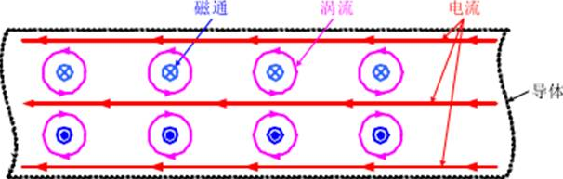

图5 趋肤效应原理图（图片来自网络）

（还有一个解释是：电流产生的磁场对于导线中运动的电子存在洛伦兹力作用，利用左手定则可以验证，这一洛伦兹力总是使得导线中的电子趋向于电感外部运动。）

总之，以上所述的效应使得导体中通过的电流不均匀分布，通过电流的有效截面积减小，从而使损耗电阻增大。

在空心电感通直流电或低频率变化的交流电时这一效应较不明显，此时电感的损耗电阻较小，而空心电感所通的交流电变化频率越快，这一效应越明显，电感的损耗电阻越大。

3.为什么本实验 $RLC$ 电路谐振曲线，在谐振点两侧曲线并不对称？在什么条件下，这种不对称性变得不明显？

答：因为电阻两端输出电压的表达式为 $(1)U_{R}=\frac{R+R_{L}}{\sqrt{{\left(R+R_{L}\right)}^{2}+{\left(ωL-\frac{1}{ωC}\right)}^{2}}}U_{i}$，从公式中可以看出，当电路输入电压 $U_{i}$ 幅值一定时，决定电阻两端输出电压幅值大小变化的主要是式中分母中的 ${\left(ωL-\frac{1}{ωC}\right)}^{2}$，即电感 $L$ 和电容 $C$ 在频率 $ω$ 下的感抗与容抗之矢量和的平方，因为 ${\left(ωL-\frac{1}{ωC}\right)}^{2}$ 随着 $ω$ 的变化而变化，以谐振频率 $ω_{0}=\frac{1}{\sqrt{LC}}$ 为极值点，当 $ω<ω_{0}$ 时， ${\left(ωL-\frac{1}{ωC}\right)}^{2}$ 从无穷大迅速下降至 $0$，而当 $ω>ω_{0}$ 时， ${\left(ωL-\frac{1}{ωC}\right)}^{2}$ 从 $0$ 开始缓慢增长，从而造成谐振点两侧曲线并不对称。如图 $5$，为采用本次实验中所用仪器参数 $L=0.1mH,C=0.047μF$ 时，模拟的感抗与容抗之矢量和的平方随频率变化曲线（${\left(ωL-\frac{1}{ωC}\right)}^{2}-ω$ 关系曲线）。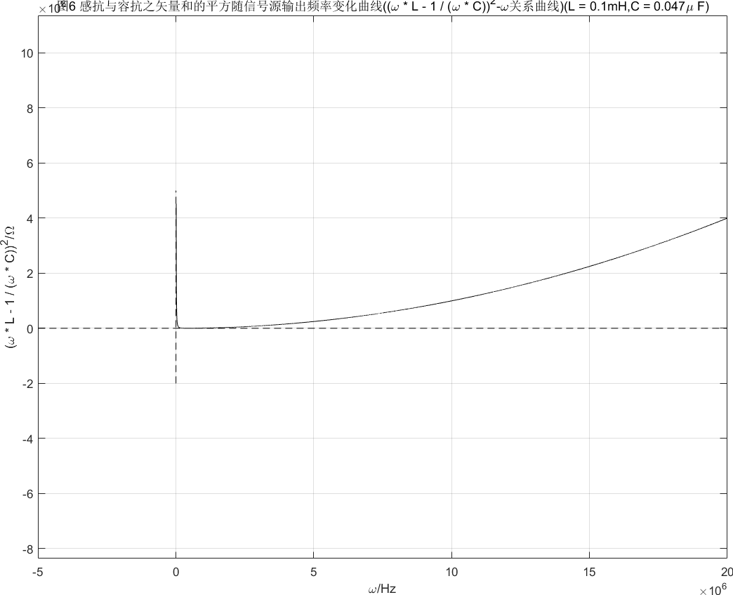

（1）当增大电感 $L$ 时，这种不对称性变得不明显。如图 $6$，为采用仪器参数 $L=1mH,C=0.047μF$ 时，模拟的感抗与容抗之矢量和的平方随频率变化曲线（${\left(ωL-\frac{1}{ωC}\right)}^{2}-ω$ 关系曲线）。可见 ${\left(ωL-\frac{1}{ωC}\right)}^{2}-ω$ 关系曲线相较于图 $5$ 的显得更加对称，从而增强谐振曲线在谐振点两侧的对称性。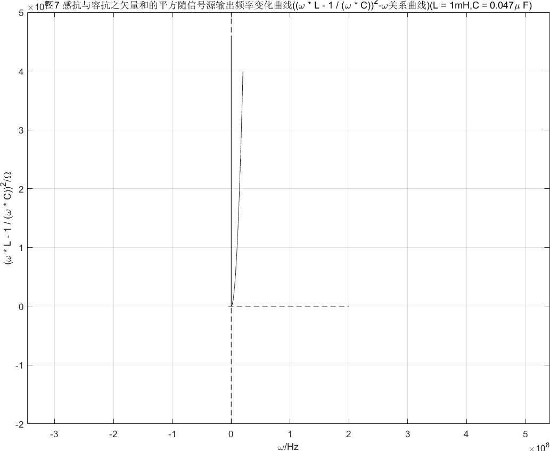

（2）当减小电容 $C$ 时，这种不对称性变得不明显。如图 $7$，为采用仪器参数 $L=0.1mH,C=0.0047μF$ 时，模拟的感抗与容抗之矢量和的平方随频率变化曲线（${\left(ωL-\frac{1}{ωC}\right)}^{2}-ω$ 关系曲线）。可见 ${\left(ωL-\frac{1}{ωC}\right)}^{2}-ω$ 关系曲线相较于图 $5$ 的显得更加对称（特别注意观察 $ω→0$ 处，与纵轴靠得相对不那么紧），从而增强谐振曲线在谐振点两侧的对称性。

（注意：图 $6,7,8$ 中，横纵坐标上相同数值的刻度点到原点的距离已调节至相等，故图像中的曲线形状不会发生变形，可以直接比较）

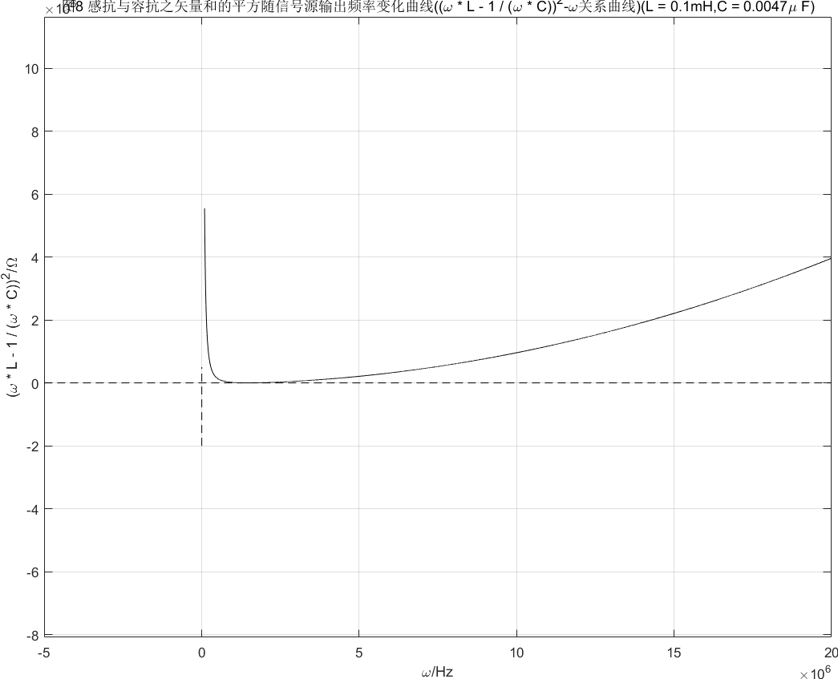（3）此外，减小电阻 $R$ 也可以使这种不对称性变得不明显。因为根据公式 $(5)$，减小电阻 $R$ 可以使增大品质因子，使得谐振曲线的峰形更“尖”（窄），从而使得谐振曲线的不对称性看起来不那么明显。如图 $8$ 为分别采用仪器参数 $L=0.1mH,C=0.047μF,R=10Ω,R_{L}=0$（本次实验中所用仪器参数）、 $L=0.1mH,C=0.047μF,R=2Ω,R_{L}=0$ 和 $L=0.1mH,C=0.047μF,R=20Ω,R_{L}=0$ 时，模拟的 $\frac{R+R_{L}}{\sqrt{{\left(R+R_{L}\right)}^{2}+{\left(ωL-\frac{1}{ωC}\right)}^{2}}}-ω$ 曲线对比。可见在使用 $R=2Ω$ 的情况下的曲线的对称性最优，使用 $R=10Ω$ 的情况下的曲线对称性次之，在使用 $R=20Ω$ 的情况下最差。

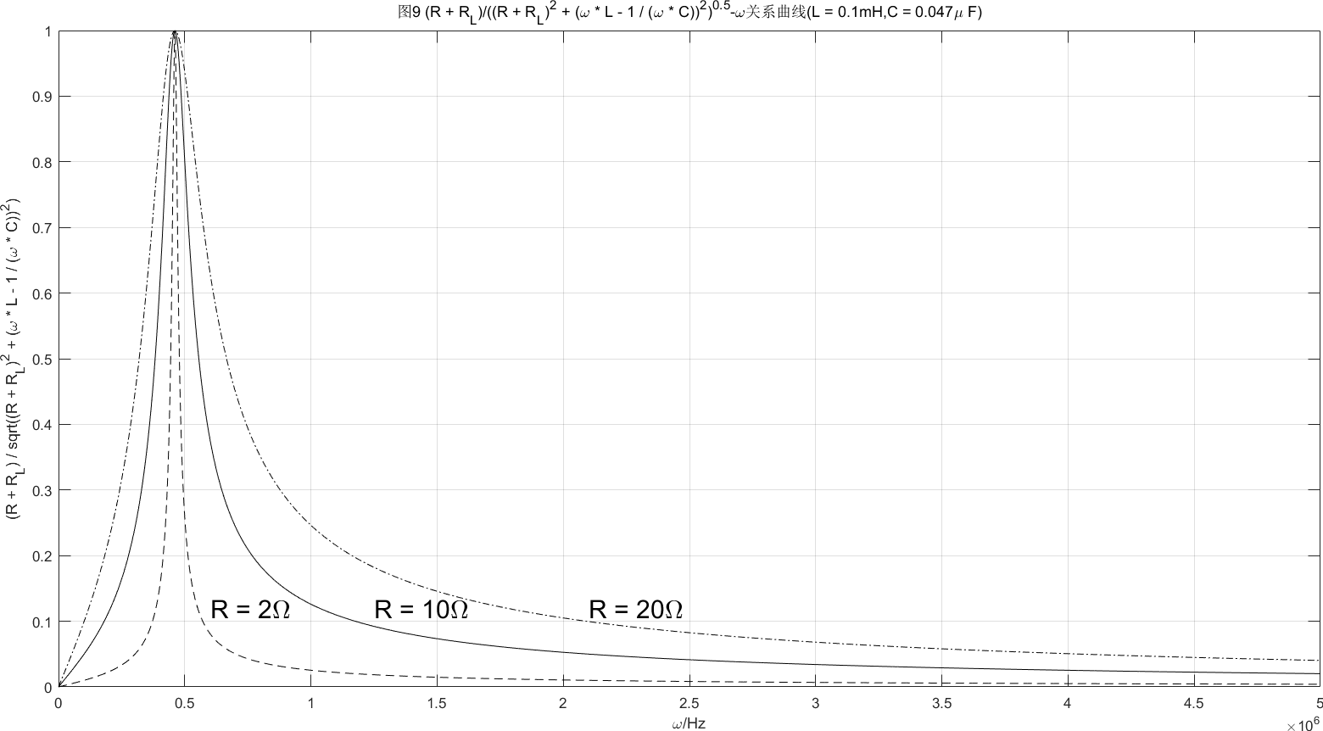

**[讨论]**

1.关于实验中误差来源的分析：信号源、示波器示数与真值之间的误差，示波器精度有限，电子元件标明参数与其真值之间的误差，高频交流电导致的涡旋电流所产生的明显的热效应造成电子元件参数（如电阻）的变化，由于通高频高幅交流电故电感因导线受安培力与自己产生的磁场之间作用而形变（但在本实验中应该不明显，因为信号源输出电压峰峰值仅 $2.00V$），读数错误（如[实验数据与结果]部分提到的谐振时电路输入电压读数存疑）。

2.关于必做部分，即测量非磁介质电阻与电容、电感组成的 RLC 串联谐振电路的谐振曲线变化趋势的分析：根据公式 $(1)U_{R}=\frac{R+R_{L}}{\sqrt{{\left(R+R_{L}\right)}^{2}+{\left(ωL-\frac{1}{ωC}\right)}^{2}}}U_{i}$，电阻两端的电压随着信号源输出频率 $ω$ 的增大，先增大后减小，在谐振频率 $ω_{0}=\frac{1}{2π\sqrt{LC}}$ 处达到最大值。

3.关于选做部分，即测量相频特性曲线 $ϕ-ν$ 变化曲线实验中得到的相频特性曲线 $ϕ-ν$ 变化曲线变化趋势的分析：根据公式 $\left(2\right)ϕ=\arctan\left(\frac{ωL-\frac{1}{ωC}}{R+R_{L}}\right)$，随着信号源输出频率的增大， $\frac{ωL-\frac{1}{ωC}}{R+R_{L}}$ 从 $-∞$ 增至 $+∞$，电阻两端输出电压与电路输入电压相位差 $ϕ$ 由 $-90°$ 增至 $90°$。

同时注意到，在半功点处， $ωL-\frac{1}{ωC}=R+R_{L}$，故此时电阻两端输出电压与电路输入电压相位差 $ϕ$ 恰好为 $±45°$。